Въпроси за теоретичен изпит

Част I. Теория и методика на конния спорт

Седеж – дефиниция и видове седеж
Отговор: Дефиниция: Под понятието седеж се разбира положението, което тялото на ездача заема в седлото по време на ездата, позволяващо получаването на единство в движенията на коня и ездача.
  - Основен седеж – правилния основен седеж се изразява във вертикално положение на горната част на тялото, като кръста е подвижен, седалището е опряно плътно в седлото на двете седалищни кости, чатала и бедрата до коленете. Главата на ездача е изправена, брадата е прибрана, погледа напред. Гърдите и кръста са издадени напред, а раменете са отворени. Шенкелите са свободно отпуснати, допрени до страните на коня малко зад опаса. Отвесът спуснат от коляното минава през върха на ботуша. Петата силно опъната надолу.
  - Видове състезателни седежи:
    - Манежен седеж (за обездка) покрива се с основния седеж. Дължината на стремената при отпуснати крака трябва да достигат до глезенните стави
    - скокови седеж - горната част на тялото е приведена напред от тазобедрените стави, като кръста също е огънат напред, седалището е леко отделено от седлото, стремената са скъсени в зависимост от дължината на краката на ездача до 10 см. (от две до четири дупки), коленете също се подават напред, опората в седлото се осъществява чрез коляното и шенкела, петата е силно опъната надолу.

Алюри
Колко алюра са познати при коня? Посочете всеки един алюр от колко такта се състои. Опишете последователността на тактовете при алюра ходом, като започнете от десен заден крак. Колко вида ходом познавате?
Отговор:
Ходом – четиритактов алюр, тръс – двутактов алюр, галоп – тритактов алюр.
2.1. Ходом. Опишете колко тактов е алюра и последователността при стъпване на крайниците на коня.
Отговор: Четири тактов алюр със следната последователност при стъпване на крайниците на коня - десен заден, десен преден, ляв заден, ляв преден ляв. Имаме: среден,събран,работен,удължен и свободен ходом,

Тръс. Опишете колко тактов алюр е тръса и последователността при стъпване крайниците на коня. Колко вида тръс имаме?
Отговор: Тръс – двутактов алюр с четири фази при който краката стъпват, както следва: последователно ляв диагонал (преден ляв и десен заден) и десен диагонал (десен преден и ляв заден) името на диагоналите се носи от предните крайници, като между смяната на диагоналите коня виси във въздуха.
Имаме
- работен,
- събран,
- среден и
- удължен

2.3 Галоп. Опишете колко тактов алюр e галопа и последователността при стъпване крайниците на коня. Колко вида галоп имаме?
Отговор: Галопа е тритактов алюр, при който коня стъпва последователно, както следва: (галоп наляво) - десен заден, десен диагонал (десен преден и ляв заден) и преден ляв последвано от висене на коня във въздуха (летяща фаза).
Имаме
- работен,
- събран,
- среден и
- удължен.

Видове помощи
Колко вида помощи има при управлението на коня? Кажете кои са основните помощи и тяхната последователност на прилагане.
Отговор: помощите се делят на:
- основни,
- спомагателни и
- допълнителни.
Основните помощи са: шенкел, тежест и повод.
Последователността на прилагане е: тежест-шенкел-повод.

4. Спомагателни помощи
Дефинирайте спомагателните помощи, избройте ги и посочете какво подпомагат те.
Отговор: Помощите които служат да засилят действието на основните помощи се наричат спомагателни. Това са:
- глас,
- нагайка,
- шпори,
- награди и
- наказания.

5. Допълнителни помощи
Дефинирайте допълнителните помощи.
Отговор:
Всички останали помощи които действат автоматично се наричат допълнителни помощи.
Това са:
- мартингал,
- шпрунт,
- странични поводи и др.

6. Видове поводи, употреба и въздействие върху коня
Колко вида основни групи поводи (като основна помощ) имаме.
Дефинирайте и опишете действието на правите поводи с отваряне.
Отговор: Имаме три основни вида поводи:
- с отваряне,
- с противодействие и
- обратни поводи.

6.1 Прав повод с отваряне. Опишете неговото действие.
Отговор: Прав повод с отваряне имаме когато ръката и повода са отделени от шията по посоката в която искаме да смени посоката на движение коня. Повода има въздействие само върху предницата на коня (няма въздействие върху задницата на коня) прилага се за да накараме коня да завие в посоката на действие на повода.

6.2 Прав повод с противодействие. Опишете неговото действие.
Отговор: Действието му е успоредно на гръбначния стълб на коня. Наименованието на повода произтича от факта, че неговото действие противопоставя движението на предницата на това на задницата. Неговото действие, като предницата са отклонява по посоката на действащия повод, а задницата в обратна посока. Пример: Ляв повод с противодействие – предницата се предвижва наляво, а задницата на дясно.

6.3. Обратен повод. Дефинирайте и опишете действието му.
Отговор: Когато посоката на действие на повода пресича гръбначния стълб на коня имаме обратен повод. Неговото действие придвижва предницата в обратна посока на повода, а задницата в посока на повода. Пример – ляв обратен повод предницата се предвижва на дясно, а задницата на ляво.

7. Помощи за подкарване на коня на ходом.
Отговор: Ездача увеличава действието на шенкелите чрез натиск до опаса, тежестта е към колената и бедрата като се намалява натиска на седалището повода се пропуска без да губи контакта с устата.

8. Помощи за спиране

Отговор: ездача увеличава действието на шенкелите чрез натиск до опаса, тежестта се измества към седалищните кости, повода се задържа до постигане на спирането

9. Помощи за повдигане на галоп

Отговор: Шенкели: вътрешния до опаса подържа импулса, външния зад опаса ангажира външния заден крак и подържа коня прав, тежестта е на външната седалищна кост, вътрешния повод създава постановка (да се вижда окото на кона) , външния прав с противодействие.

10. Помощи за рамото вътре

Отговор: Това упражнение се изпълнява на събран ходом и тръс. Конят трябва да бъде леко, но постоянно огънат около вътрешния шенкел, който подържа импулса и движението, като огъването е около 30 градуса. Вътрешния преден крак се кръстосва и минава над външния преден крак. Вътрешния заден крак минава под масата на коня и също се кръстосва на външния заден крак. Конят е огънат обратно на посоката на движение.

11. Събран кон
Отговор: Събран е когато коня остане на повода, решително се движи напред с повдигната и заоблена шия, главата е до отвеса. Задните крака са ангажирани с добре действащи скакателни стави. Крачката е по къса с по висока амплитуда.

12. Фази на скока

Отговор: Извършването на скока се осъществява в четири фази

Първа фаза: Подход към препятствието. Започва при насочване на коня към препятствието и завършва при начеването на скока.

Втора фаза: Отскок. Важно е местото на отскока да е равен на височината на препятствието плюс 10-20 см. Пример 130 см. високо препятствие добър разчет имаме когато отскока се извършва от 140 – 150 см. преди препятствието.

Трета фаза: Летеж . Фаза от отскока до приземяването на коня. Фазата за преодоляване на препятствието. Тялото на ездача запазва равновесието с натиск на шенкелите към тялото на коня и притискане коленете към седлото. Ръката следи устата на коня, като позволява протягане шията. Тялото се навежда към шията на коня.

Четвърта фаза: Приземяване Коня приземява на един от предните крака последван от другия преден крак, като задните крака изпреварват следата на предните крака. Ако коня е подезден сменя галопа след приземяването. С оглед на подхода към следващото препятствие ездача може със своята тежест да промени това правило чрез своята тежест.

13. Какво означава стъпка, такт , крачка, темп и мах

Отговор: Стъпка е последователното стъпване на краката на коня на земята.
Такт е времето от стъпването на земята на един от краката до стъпването на земята на следващия крак на коня
Крачка е всяко стъпване на всеки един от предните крайници на коня при ходом и тръс. Всяко стъпване на предния крак при галопа на страната на която коня галопира
Мах е широчината на крачката на коня
Темп е времето за което коня изминава определено растояние на определен алюр

14. Какво е постав и постановка
Отговор:Постав е положението на шията на коняв отвестната плоскост. Има естествен и изработен постав. Височината на постава се определя от височината на темето .
Постановка е положението на шията на коня спрямо посоката на движение. Според това имаме правилна, когато шията е огъната по посоката на движението (лява и дясна) и обратна когато шията е огъната в обратна на посоката на движение страна. Когато коня е прав имаме (прав кон)
15. Какво е диагонал и какво е латерал
Отговор: диагонал наричаме краката на коня два по два, като на всеки преден крайник отгваря противоположния заден
латерал наричаме краката на коня два по два странично (преден ляв и заден ляв )
Имената на диагоналите и латералите се носят от съответния преден крак (десен и ляв)

Част II. Правилознание

1. Ветеринарен преглед
Колко ветеринарни прегледа имаме? Какво е холдинг бокс?
Отговор: имаме два ветеринарни прегледа първия при пристигането на конете, на който се проверява общото състояние, ваксинния статус и кратка проверка идентичността на коня и основен преглед по час обявен предварително от организаторите.
Холдинг бокс е място където коня престоява за проверка от ветеринарен лекар, ако е показал куцота или съмнение за такава по време на ветеринарния преглед

Провеждане на ветеринарен преглед
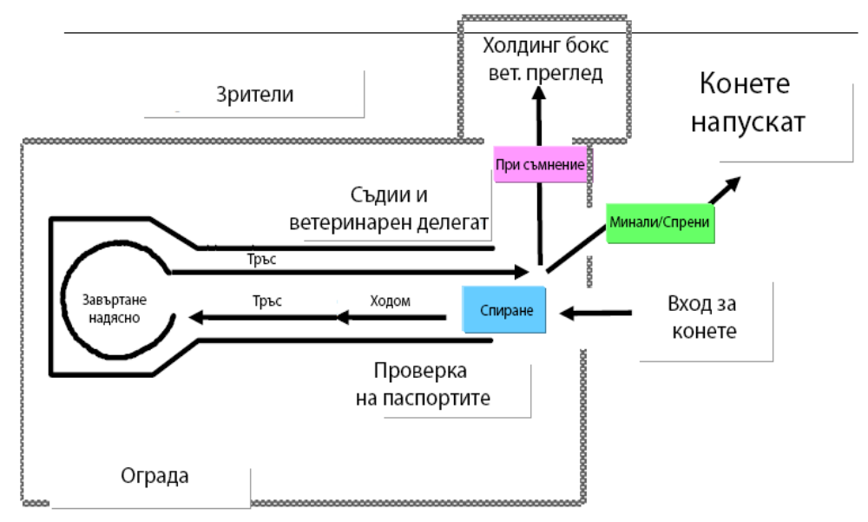
      - Ходом 10 метра
      - Тръс на свободен повод 40 метра
      - Завой надясно (по часовниковата стрелка)
      - Тръс на свободен повод 50 метра

- Допустима амуниция и облекло
Отговор: на ветеринарния преглед коня се представя на юздечка или мундщук, като е забранено поставянето на попона, гамаши, бинтове, наушници и др. Други съоръжения и екипировка не сa разрешени. Не може да се представя кон с опит да се скрие неговата идентичност с боя или оцветяване. Коня трябва да бъде тоалиран, почистен с намазани копита, но смазката не трябва да бъде оцветяваща копитата. Коня трябва да се придружава от паспорт.
Състезателят или представящото коня лице трябва да бъде прилично облечено за предпочитане с униформа. Забранено е представянето на коня по джапанки, маратонки, фланелки без ръкави.

Загряване коня при прескачането на препятствия
3.1. Допустимо място за загряване при състезание
Загряването на коня може да се извършва само на определеното от организаторите място което се наблюдава от стюард и където са поставени тренировъчните препятствия

3.2. Брой препятствия допустими на плаца за загрявка
Отговор: Задължително е организаторите да осигурят минимум две препятствия от които едното отвесно, а другото широко. Максималната височина на препятствията не може да надвишава повече от 10 см. височината на основния паркур. При възможност е допустимо и построяването на комбинация

3.3. Посока на скачане на препятствия в плаца за разгряване
Отговор: препятствията на плаца за загрявка могат да се скачат само в посоката указана от поставените на препятствието флагове

3.4. Разрешени възможности за при загряване
3.4.1. Бариер може да се слага на задния край само на задната скоба на оксера за загряване, но е и на предния край на скобата или на предния бариер
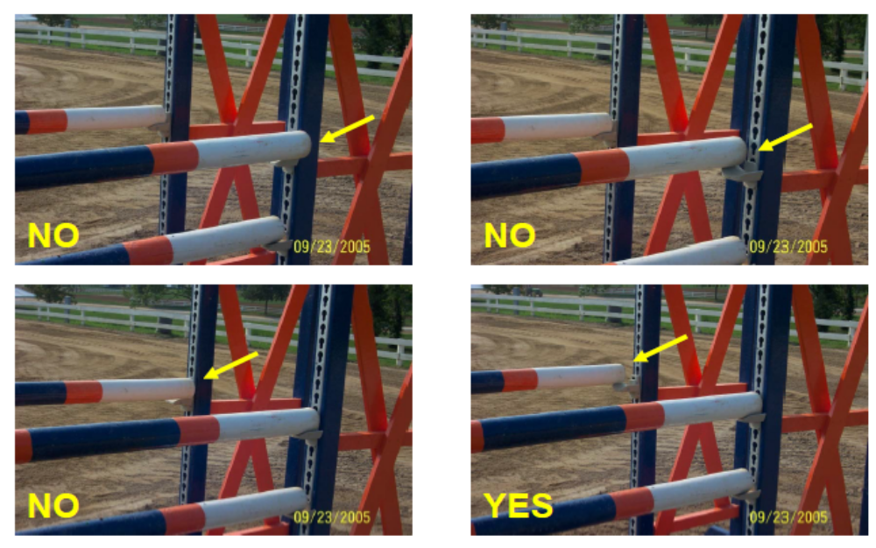

3.4.2. Бариер може да се слага само на задния край станционата за загряване, но е и на предния край на скобата
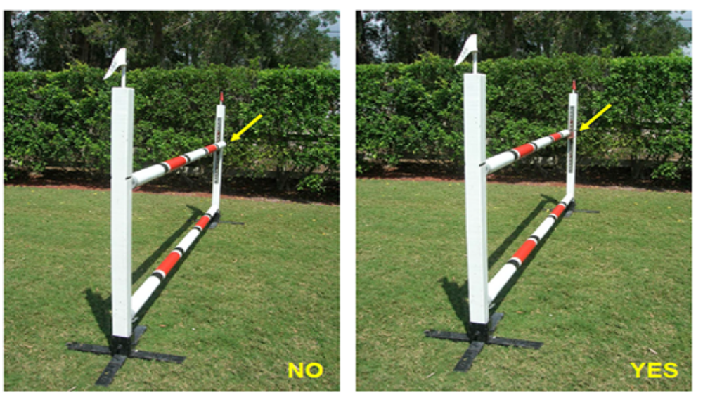

3.4.3. Забранена е употребата на материяли които не са предоставени или удобрени от Организационния комитет. Наказанието за употребата на такива е дисквалификация.

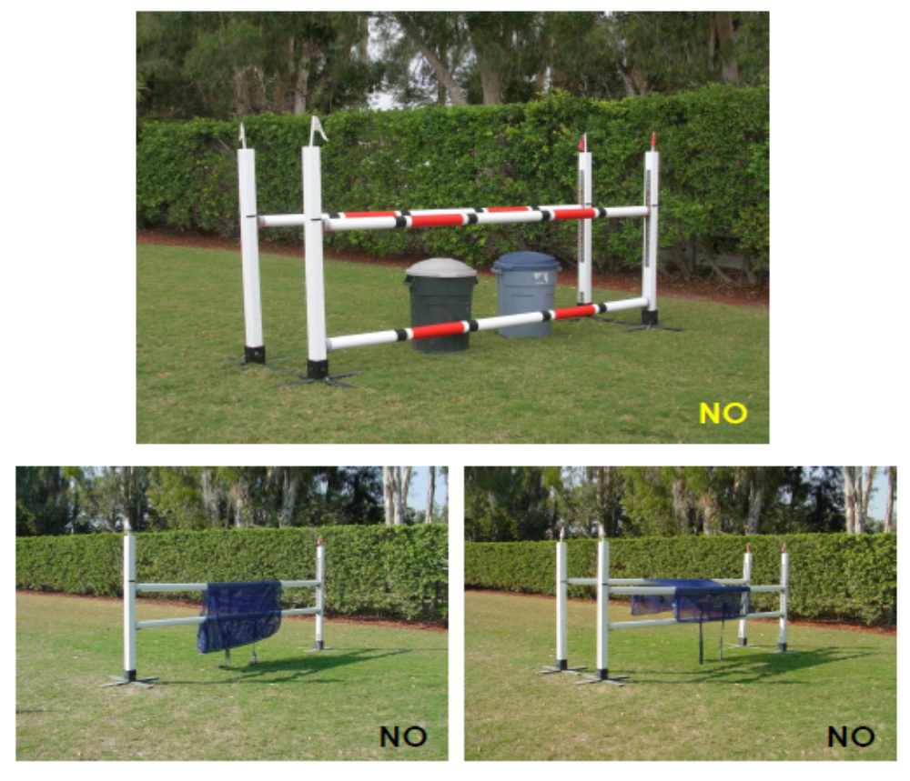
3.4.3. Забранена е употребата бариери на ходом.
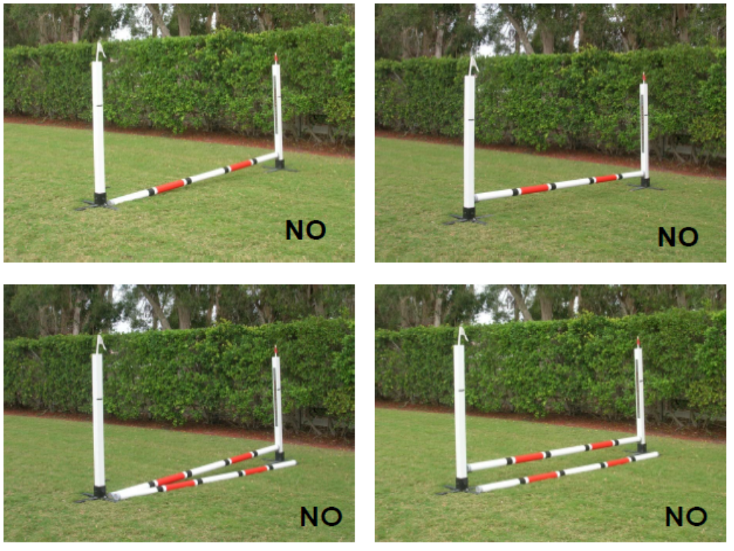

3.4.3. Забранена е минаването на бариери на ходом на Х-иксове или наклонение бариери (това са бариери чиито край леи на земята а другият е повдигнат на повече от 30 см), както и е забранено преминаването на бариери на ходом с или без бариер за разчет.

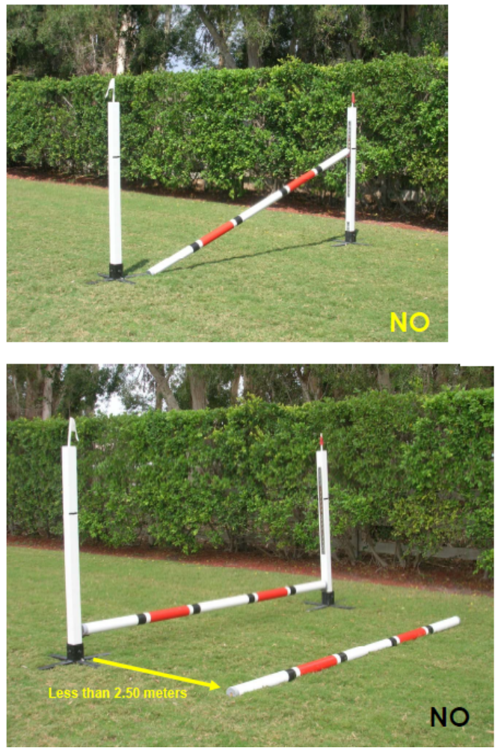

3.4.4. Разрешени препятствия
Всяко препътствие с височина 130 или повече трябва да има поне 2 бариера от страната за отскок независимо дали има или не бариери на земята като по-ниският бариертрябва да е на 130 см
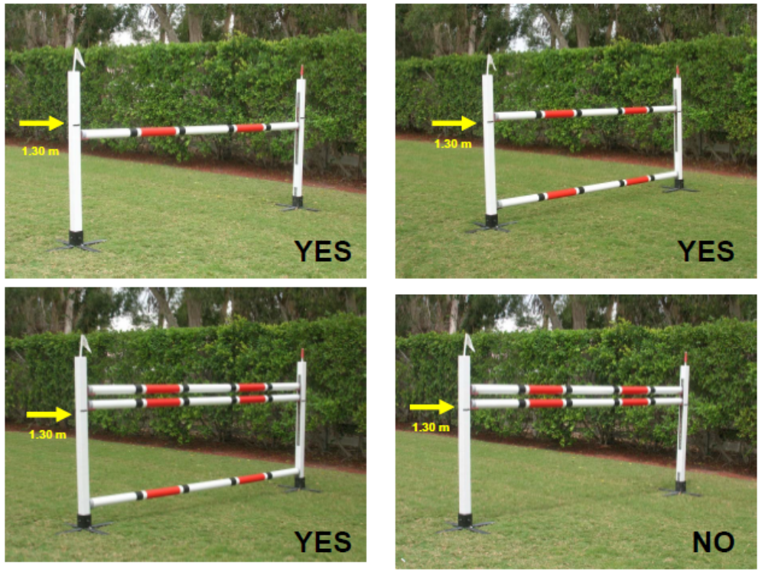

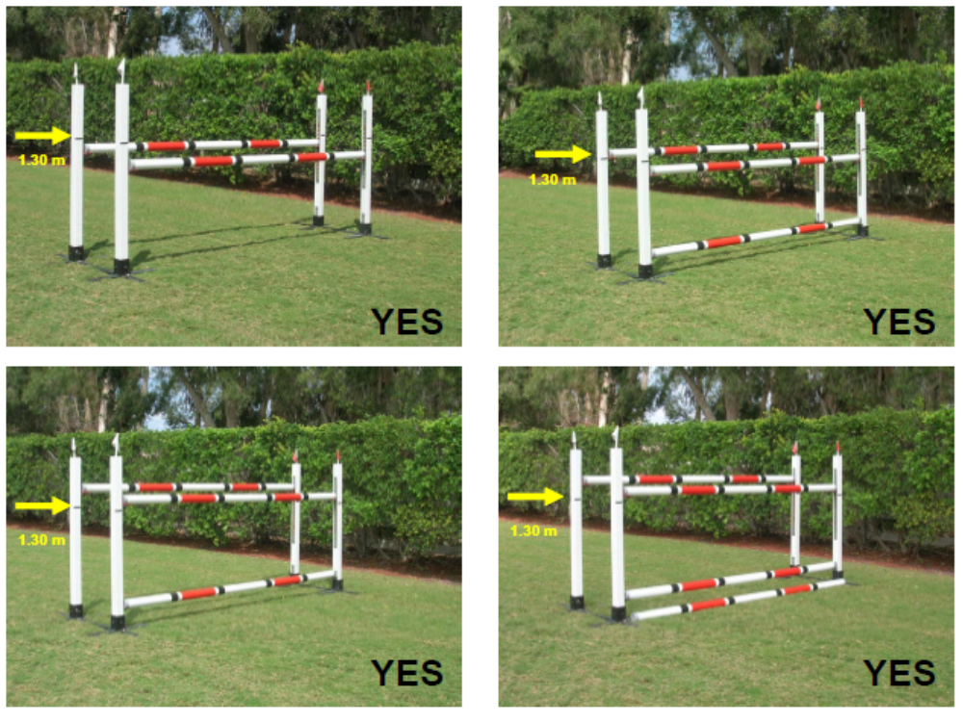

3.4.5. Забранени препятствия
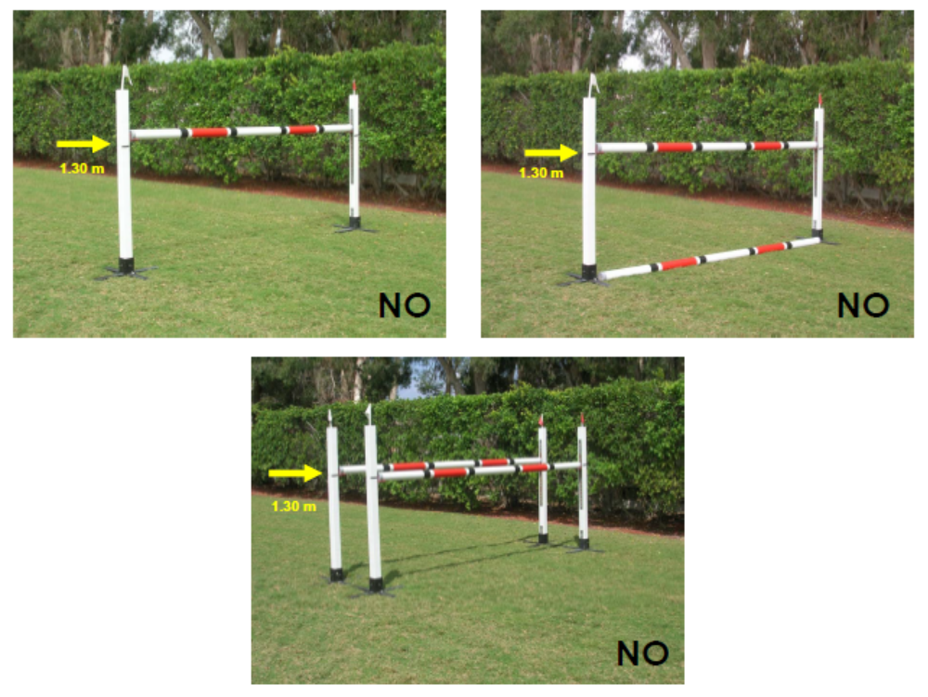
3.4.6. Бариер за тръс/галоп/разчет

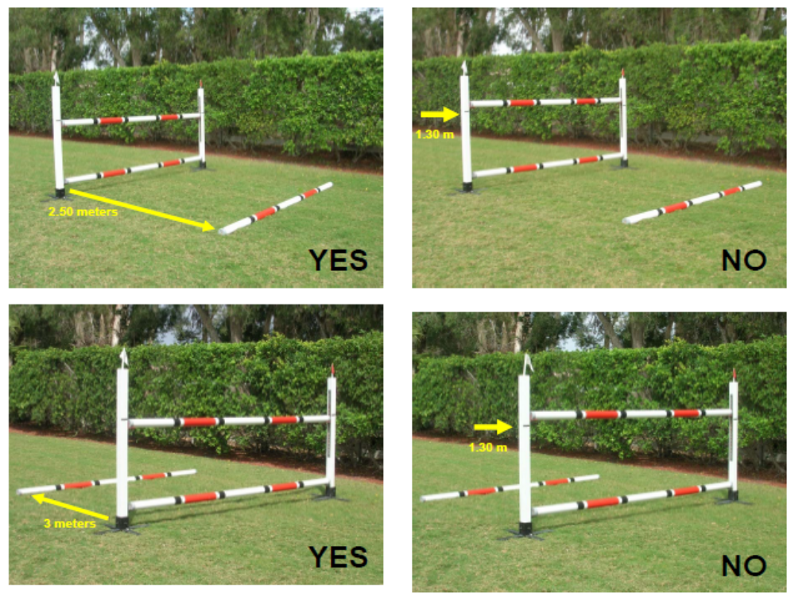

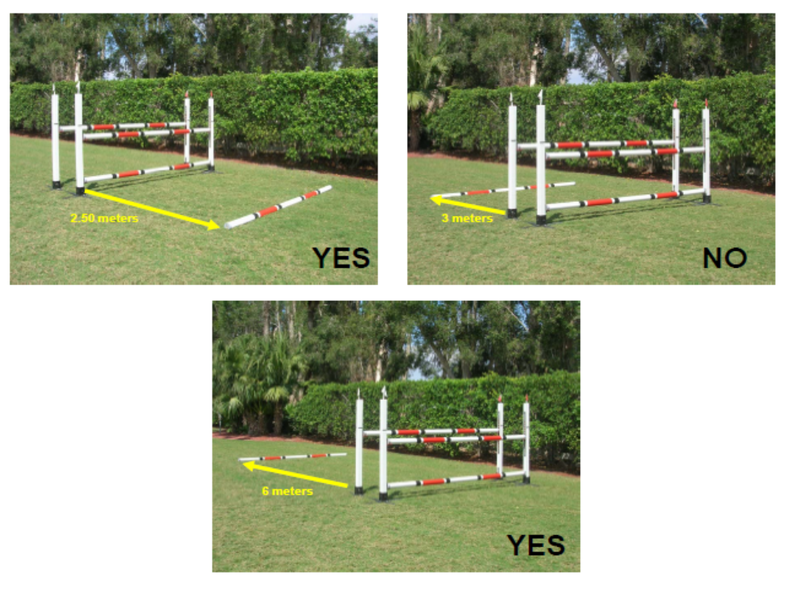

3.5. Гимнастиране на плаца за загрявка възможности

Отговор: Могат да се използват бариери на земята и кавалети за гимнастиране, но препятствията не трябва да бъдат по-високи от 1,30 м. и по-широки от 1,60 м.

3.6. Гимнастиране с бариери на земята възможности.

Отговори: могат да се използват бариери на земята поставени не по-близо от 2,50 м до едно отвесно препятствие и не по високо от 1,30 м. когато се скача на тръс и 3,00 на галоп

Използване на нагайка
Посочете три примера за неправилно използване на нагайка.
Отговор: нагайката е спомагателна помощ при обяздването на коня. Правилното й използване е от изключително значение.
При обяздването на коня може да се използва нагайка с дължина до 120 см.
В обездката може да бъде използвана във всички тренировъчни плацове и тези за загряване на коня. Забранено е използването на нагайка в състезателния плац и обиколка на същия преди старт.
При прескачането и всестранната езда използването на нагайка с дължина до 120 см е разрешено при подготовката на коня. При състезания разрешената дължина нагайката заедно с ушичките не може да надвишава 75 см. Забранява се ползването на нагайка с тежести в края си.
Забранено е използването на нагайка при състезания по издръжливост
Забранено е използване на нагайка третирано като жестокост:
  - когато служи за изливане на гнева
  - държане на нагайката повдигната нагоре, (над главата на коня)
  - използването на нагайката за удряне на коня по главата,
  - употребата й през рамо (например ако нагайката е в дясната ръка да удря коня отляво)
  - използването и повече от три пъти за всеки един инцидент.
  - използването и след прескачане на последно препятствие
  - използването и след елиминиране

Забранени средства при участие в състезания в основния манеж по обездка
Отговор: Забранено е използването на нагайка, бинтове, гамаши и камбани.

Разглеждане на трасе при всестранна езда
Кога е допустимо това, как е допустимо разглеждането и как може да се оспори дадено препятствие?
Отговор: Разглеждането на трасето на кроса е разрешено съобразно определения часови график от организаторите и след приемане на кроса от съдийското ръководство и отварянето му. Поставянето на въпроси за дадено препятствие или нередности по кросовото трасе става чрез чуждестранен състезател избран от всички участници за техен представител.

Разглеждане паркур, облекло, време за разглеждане.
Отговор: Разглеждането на паркура е разрешено след оповестяване чрез сигнал на камбана, анонсиране по уредбата или поставяне на семафор с зелен цвят повдигнат нагоре. Задължителното облекло е бяла риза или риза с бяла яка и бели маншети, вратовръзка, бял брич и черни ботуши. Сакото може да се носи и на ръка.

Камбана. За какво се използва камбаната? Изброите поне три случая в които е необходимо нейното използване.
Отговор: Камбаната е връзката на съдийското ръководство със състезателите. Тя служи:
- да разреши на състезателите да влезнат в плаца;
- да даде сигнал за старт;
- да спре състезателя по някаква причина;
- да посочи, че някакво препятствие е съборено или изместено след неподчинение;
- Да продължи паркура след прекъсване;
- Да оповести, че състезателя е изключен;

Наказания в дисциплината прескачане на препятствия. Видове наказания
Отговор: Налагат се следните наказания
- съборено препятствие или стъпване в канава
- неподчинение
- отклонение от задължителния път
- падане на кон или ездач
- неразрешена помощ
- закъснение от контролното време

10. Неподчинения
При колко неподчинения в паркура състезателят се изключва
Отговор: Счита се за неподчинение:
- спиране,
- отбиване,
- съпротива,
- волт.
Всяко второ неподчинение води до елиминиране. По наредба на БФКС при деца, юноши и млади коне по изключение са разрешени две неподчинения и при трето състезателя се елиминира.
10.1. Неподчинение наказва се с 4 н.т., допълнителният волт на долната картинка не се наказва
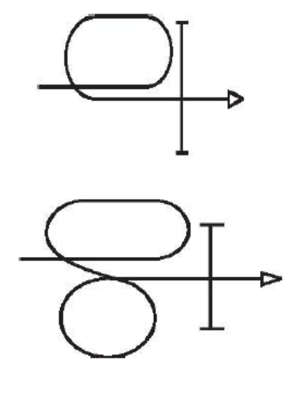
В следващите три случая имаме неподчиние без събаряне. След наказание от 4 н.т. за първо неподчинение линиите са коректни и не се наказват допълнително (нямаме повторно насочване към препятствието)
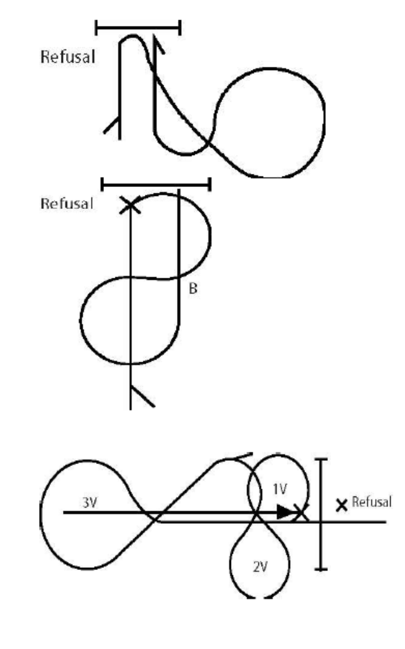
Примери за отбив: при подход от 3-то към 4-то препятствие коня подминава фронта на 4-то

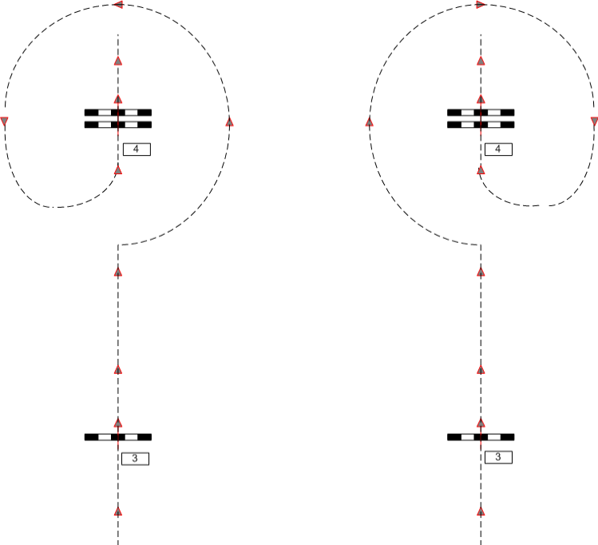

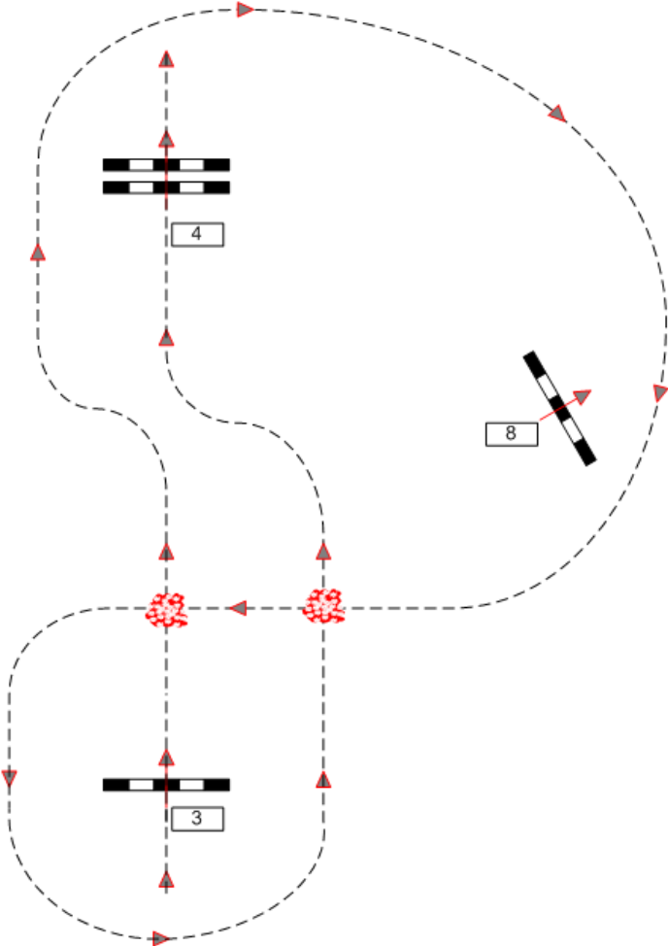

Отбив на водна канава
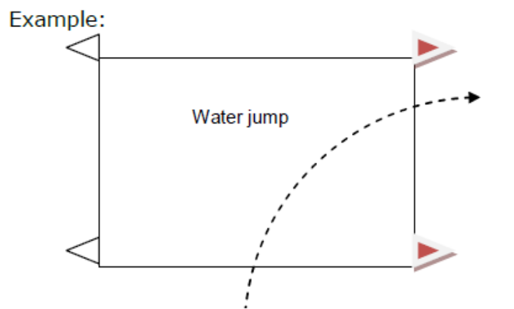
Ако състезателят не скочи отново канавата той се елиминира.

Отбив се счита и когато която и да е част на коня пресече мислената линия продължаваща препятствието, елемента от комбинация, финална линия или задължителна точка за заобикаляне
Наказва се с 4 н.т.

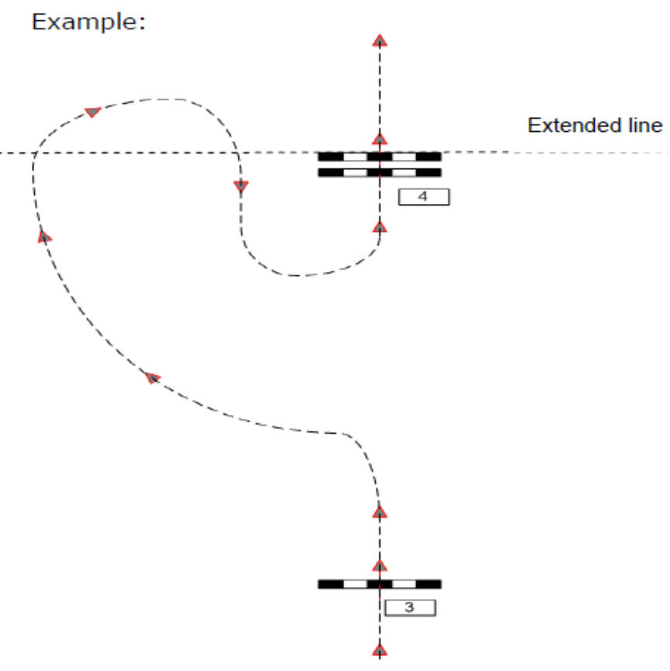

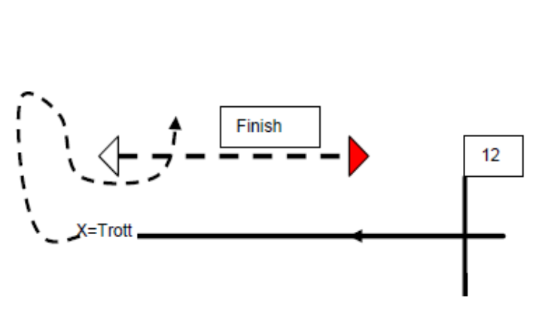
Ако при подхода от 5то към 6то препятствие състезателят направи зигзагообразно движение без да направи повече или по-малко правилен кръг той не се наказва

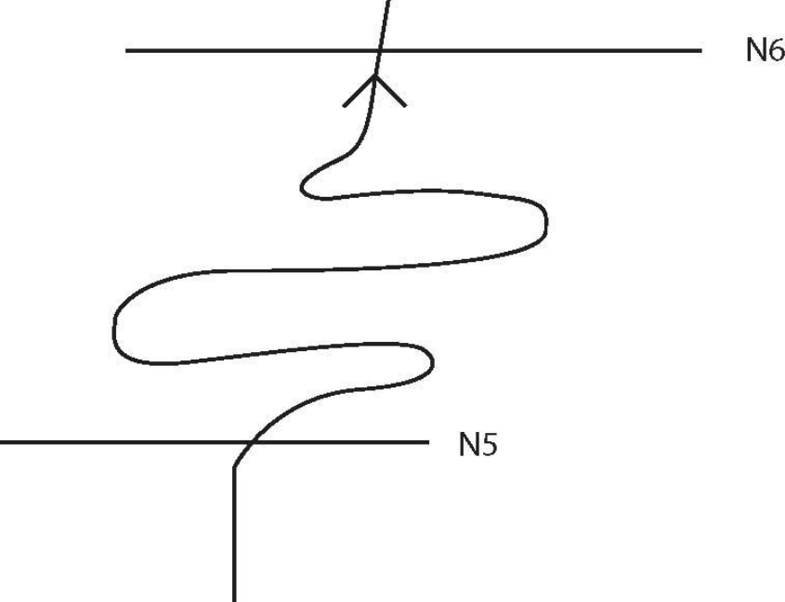

Повече или по-малко правилен кръг или група от кръгове без значение в коя част на паркура са и без значение поради каква причина се наказват за неподчинение с 4 н.т. Освен ако линията на паркура не го изисква.

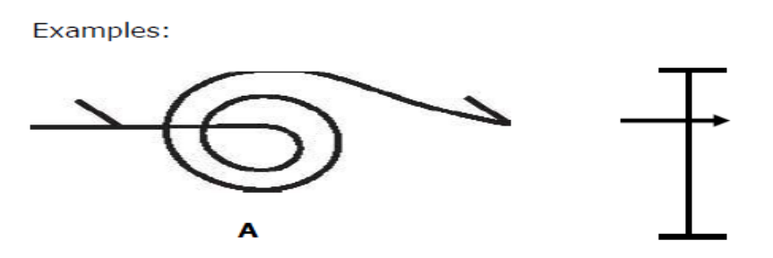

В буква А конят прави волт: Първо неподчинение
След няколко маха в буква В прави втора група волтове – наказва се с второ неподчинение

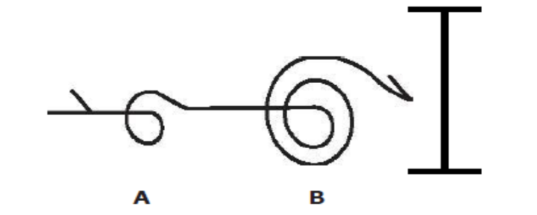

За неподчнине се счита и когато се прави волт около посленото скочено препятствие с цел да се се избегне връзка към следващото

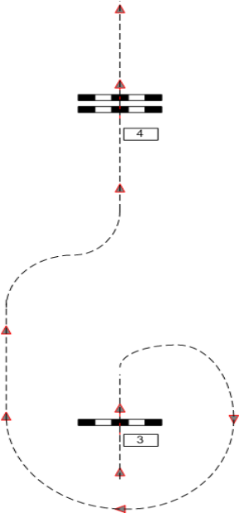
И двата подхода от 4-то към 5-то препятствие за позволени

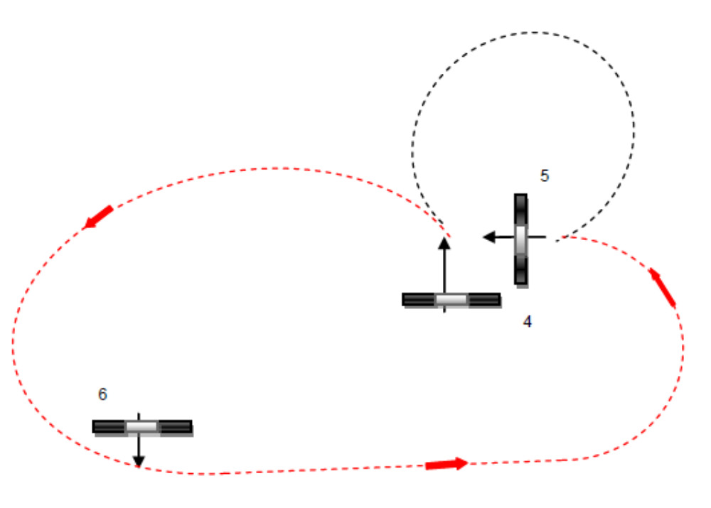

11.Съпротива:
Дефиниция и наказание
Отговор: съпротива е когато коня откаже да върви напред, спре по някаква причина, направи едно или няколко полу или цели обръщания изправи се или отстъпва назад. Състезателя спре своя кон където и да е при прескачането на препятствия. Съпротивата се наказва, като неподчинение. Ако тя продължи повече от 45 секунди състезателя се елиминира.

12. Падания - наказание
Отговор: Ездача се счита за паднал когато без да е паднал коня докосне земята или му е необходима помощ за да възседне. Коня се счита за паднал когато е допрял с рамо, бедро или двете земята или препятствието. Наказват се с елиминиране.

13. Непозволена помощ
Избройте видовете непозволена помощ. Кое не се счита за непозволена помощ?
Отговор. Всяка физическа намеса, поискана или не от трето лице между старта и финала с цел подпомагане на състезателя или коня му е непозволена помощ.
Всяка помощ да се стегне опаса, да се подаде нагайка, да се постави юздечка води до елиминиране.
Разрешено е да се подаде тока и очила

14. Таблици и наказания
Таблица А оценяване, Таблица С оценяване
Отговор: Оценяването в двете таблици се различава по следното:
- таблица А наказанието е в наказателни грешки
- таблица С наказанието е с прибавяне на секунди за всяко съборено препятствие 4 секунди за състезание на открито и 3 секунди за състезание на закрито или втора фаза на състезание от две фази.

15. Изключване
Изключване (елиминиране) избройте пет причини за изключване (прескачане)
- скачане на препятствие преди старт и сигнал с камбана
- стартиране преди камбана
- При забавяне скачането на първо препятствие след пресичане на стартовата линия повече от 45 секунди
- при съпротива в паркура повече от 45 сек.
- забавяне прескачане на следващо препятствие повече от 45 сек.
- ако пропусне преминаване на врата или флаг и преодолее следващото препятствие
- ако прескочи или направи опит да скочи препятствие което не е включено в паркура
- ако преодолее препятствие не в определен ред
- ако прескочи препятствие в неправилна посока
- ако продължи паркура след като е бил спрян преди сигнал с камбана
- ако не започне преодоляването на комбинацията от препятствие А след като е бил спрян.
- ако пресече финала без кон или пресече финала в неправилна посока
- ако състезател и кон напуснат терена преди края на паркура ако освободил се кон напусне сам терена преди края на паркура
- ако има непозволена помощ
- ако използва нагайка по дълга от 75 см. или утежнен край. Не се позволява заместител на нагайка.
- не завърши състезанието вследствие на злополука
- при второ неподчинение (изключение Наредбата на БФКС)
- при падане на кон или ездач
- ако журито реши, че един кон или състезател е неспособен да продължи
- не спре при сигнал на камбана

16. Дисквалификация
Избройте пет причини за дисквалификация (прескачане)
Отговор: дисквалификация означава, че състезател и кон и/ или в комбинация не могат повече да участват в изпитанието или във всяко друго изпитание или в целия турнир.
Дисквалифицира се състезател:
- ако влезе на терена без кон след като е започнало състезанието
- ако при загрявка направи опит за скок или скочи повече пъти препятствие когато загрявката се извършва на състезателния плац
- ако скочи или направи опит за скачане на препятствие извън тези на паркура
- ако се откаже от бараж без разрешение на Съдийската комисия
- ако тренира върху препятствия различни от тези определени за целта
- ако скача препятствия в обратна посока на тренировъчния или плаца за загрявка
- при всички случаи на жестоко отношение
- не картотекирани или регистрирани коне или ездачи

17. Глоби и жълти картони.
Избройте три случая за жълт картон
- ако след завършване на паркура или след като е бил изключен състезателя не напусне незабавно терена
- ако след изключване направи повече от един опит за скок
- ако преодолее едно или повече препятствия след като е пресякъл финала
- ако използва други препятствия за тренировка различни от тези определени от организаторите
- ако не поздрави съдийската комисия
- ако не носи програмния си номер
- ако не зачита предписанията на организационния комитет
- ако проявява некоректно отношение към служебните лица, или други свързани със състезанието(състезатели, служители, представители на БФКС, журналисти, обществени личности
- ако не спазва предписанията за облекло и амуниция

      - Жестокост спрямо конете
Избройте три примера за жестоко отношение към конете
Отговор: Забранено използване на нагайка третирано като жестокост: да не служи за изливане на гнева
- държане на нагайката повдигната нагоре, (над главата на коня)
- използването на нагайката удряйки коня по главата,
- употребата й през рамо(например ако нагайката е в дясната ръка да удря коня отляво
- използването й повече от три пъти за всеки един инцидент.
- използването й след прескачане на последно препятствие
- използването й след елиминиране
- бариране на коня – всяко изкуствено техническо средство имащо за цел да принуди коня да скочи по-високо и по-внимателно при състезание

19. Разрешени гамаши- големина, тежина, форма

Отговор: Общото максимално тегло на гамашите, което е разрешено да се постави на краката на коня, предни или задни (еднократно или многократно използвани гамаши, пръстени за бабките на коня и т.н.), е 500 гр. Несъобразяването с този параграф води до
За всички изпитания за Млади коне (5, 6 и 7 годишни коне) на международни състезания по прескачане на препятствия, всички протектори (гамаши) на задни крака трябва да имат максимална вътрешна ширина 15 см. и минимална външна ширина 5 см.:
Следните критерии трябва да се имат предвид:
Вътрешността на протектора трябва да е гладка, фиксаторите трябва да не са еластични, а да се използват куки или ивици лейкопласт;
Заоблената кръгла част на протектора трябва да бъде поставена на вътрешната част на глезена;
Никакви допълнителни елементи не трябва да се използват за предпазване

20 Построяване на паркури
20.1. Видове препятствия
Избройте колко вида препятствия имаме:
Отговор: отвесни, широки и водно препятствия

Отвесно препятствие
Oпределение: всички елементи изграждащи препятствието да са в един и същ вертикален план
Широко препятствие
Oпределение: препятствие което е построено по начин изискващ от коня усилие не само във височина но и в ширина
Водно препятствие
Определение: за да бъде определено за водна канава не трябва да има нито пред нито в средата нито отзад някакво препятствие. Минималната ширина да е повече от 2,50 м. разрешава се откъм отскачащата страна един бариер или храст или малък сандък с минимална височина от 0,40 м. и максимална височина до 0,50 м.
Сложни препятствия (комбинации)
Определение: съвкупност от 2, 3 или повече препятствия на разстояние едно от друго минимум 7 метра и максимум 12 метра изискващ един, два или повече последователни скока е сложно препятствие.

Флагове:
Червени и бели флагове се използват в следните случаи:
- показват границите на препятствията един червен отдясно и един бял отляво на отвесните препятствия, по два червени отдясно и два бели отляво на широките препятствия
- задължителни точки за заобикаляне
- ограничават водното препятствия, както широкото
- стартовата линия
- финалната линия

21. Брой галопни махове между препятствия в линия – дистанции

Отговор:
- Три галопни маха – 15,00 – 15,30
- Четири галопни маха – 18,50 – 19,00
- Пет галопни маха - 21,50 – 22,00
- Шест галопни маха – 25,00 – 25,50
- Седем галопни маха – 28,50 – 29,00

Забележка: дистанциите зависят от височината на препятствията и видът на препятствието(отвесно или широко).При водна канава първо препятствие дистанцията е по къса.

Видове наказания и наказателни точки в дисциплината обездка
Отговор: Грешка в пътя. Ако състезателят направи "грешка в пътя" (завие в неправилна посока, пропусне движение и т.н.), председателят на журито съдията в С го предупреждава с удар на камбаната (звънеца). Ако е необходимо, председателят на журито съдията в С му показва мястото, откъдето трябва да възобнови изпълнението на теста, както и следващото движение, което трябва да изпълни, след което го оставя да продължи сам. В някои случаи, когато прозвучаването на камбаната ненужно би нарушило плавността на изпълнението, въпреки че състезателят е направил "грешка в пътя" - например ако състезателят прави преход от среден тръс в събран ходом във V вместо в К - председателят на журито има право сам да реши дали да отбележи грешката с удар на камбаната, или не.
Решението дали е допусната грешка в програмата, или не, се взима по преценка на председателя на журито съдията в С. Оценките на другите съдии се променят съответно с неговото решение.
Грешка на програмата / изпълнението. Когато ездач прави „грешка при изпълнение на програмата”(например има облекчен тръс, а той преминава на манежен или не е поздравил, като държи поводите в една ръка), той трябва да бъде санкциониран за грешка.По принцип един състезател не трябва да повтаря едно упражнение два пъти, освен ако съдията в С не реши, че това е грешка и не бие камбаната. Ако състезателят започне повторно дадено упражнение без камбана съдиите трябва да оценят първото изпълнение на упражнението като отбележат грешка на програмата за второто.
Незабелязана грешка.
Ако журито не е отбелязало грешка, остава в полза на състезателя и не се отчита за такава и няма и в последствие да бъде наказана същата.
      - Санкции.
23.1.„Грешка на пътя”. Всяка "грешка на пътя" или „грешка в програмата”, независимо дали камбаната е бита или не, трябва да бъдат наказвани, освен както е отбелязаните по-горе:
- Първа грешка две (2) точки
- Втора грешка четири (4) точки
- Трета грешка елиминиране
При Тест за млади коне, намаляването за първа грешка е 0.5% от крайния резултат, за втора грешка 1% и за трета грешка елиминиране
  - Други грешки
Следните грешки се наказват с отнемане на по две точки на грешка, но те не се натрупват и няма да се отразят (да се приспадат) за елиминиране ( включително и при тест Свободен стил) :
- Навлизане около състезателния манеж с нагайка
- Влизане в Състезателния манеж с нагайка
- Влизане в състезателния манеж преди сигналът на камбаната
- Не влизане в състезателният манеж в рамките на определените 45 сек. след биенето на камбаната, но в 90-те секунди.
- При тест Свободен стил при не влизане в манежа в определените 20 сек. след
- започване на музиката.
- Ако програмата Свободен стил е по-дълга или по-къса от определеното в дадения тест ,
- 0,5% ще бъдат отнети от общият сбор на оценките за артистичност.
24. Елиминиране.
24.1 Куцане. В случай на отбелязване на куцане, председателят на журито уведомява за това ездача и той бива елиминиран. Това решение не подлежи на обжалване.
24 .2 Съпротива. Всяка съпротива, която пречи на продължаването на теста повече от 20 секунди, се наказва с елиминиране. Въпреки това, съпротива при която могат да бъдат застрашени ездач/и/, кон/е/, съдии или публиката същите ще бъдат отстранени(елиминирани) и по-рано от 20 секунди за безопасност. Това се отнася и за съпротива преди влизането в манежа или след напускането на манежа.
24.3 Падане. В случай падане на коня или ездача или двамата, ездача се елиминира.
24.4 Напускане на манежа по време на програмата. Кон който напусне състезателния манеж с четирите крака по време на програмата от влизането до излизането през А началото до края на теста се елиминира.
24.5 Помощ от вън. Всяка външна помощ от глас, знаци и др. се разглеждат като незаконно или неразрешено подпомагане на един ездач или на неговия кон. Един спортист или конят получили такава помощ трябва да бъдат елиминирани.
24.6 Други причини за елиминиране също могат да бъдат:
- Кон и спортист в комбинация, които не покриват нивото за участие в дадена програма. - Изпълнението е против благоденствието на коня.
- Кон и спортист в комбинация не влизат в състезателния плац във времето от 90 секунди след сигнала на камбаната. определеното за това време. Освен когато има основателна причина , която съдията в С е приел (основателна причина би могло да е хвърлянето на подкова и др.)
- Ако състезателят задържи със себе си нагайката за повече от три упражнения в състезателния манеж.
25. Наказателни точки. Наказателните точки се изваждат от крайния резултат в листа на всеки съдия.
Следните се считат за наказателни точки, които трябва да бъдат приспаднати от общия резултат:
26. Изпълнение на движение в определени точка. Едно движение, което трябва да бъде изпълнено на определено място в манежа, то трябва да бъде направено в момента, когато тялото на ездача е над тази точка, освен при преходи, където се отбелязва пътя между букви в който се извършва движението, като диагонала, перпендикуляра и т.н.. В този случай, прехода, трябва да се направи, когато носа на коня достигни буквата /точката/. Това включва и изпълнението на летящи смени.
27. Начало / Край на теста. Теста започва с влизането в А и приключва след поздрава в края на теста, щом конят на дълъг повод напуска манежа. Всеки инцидент преди началото или след края на теста не може да има никакво влияние върху оценките.Ездача трябва да напусне манежа по пътя който е упоменат в програмата.
28. Информация за свободния стил
Един спортист трябва да влезе в рамките на 20 секунди в състезателния манеж след започване на музиката. музиката трябва да престане по време на поздрава. В началото и края на свободния стил спирането за поздрав е задължително. Времето на теста започва да тече след като състезателят тръгне напред след първото спиране и поздрав и спира с последния поздрав. Вижте още в „Насоки за оценяване степента на трудност в свободния стил”.

Състезателен манеж в обездката - размери
Състезателният и тренировъчните манежи в дисциплината обездка имат размери 60/20 метра

Облекло и амуниция
30.1. Облекло
Отговор: Състезателите са длъжни да носят облекло когато се явяват пред зрителите и са длъжни:
- по време разглеждането на паркура състезателят трябва да бъде чист и спретнат. Задължително трябва да носи ездови ботуши, бели бричове, бяла или светла риза и бяла връзка. Яката и ръкавелите трябва задължително да са бели.
- при лошо време се разрешава носенето на дъждобран или яке
- носенето на шапка с захваната на три опорни точки е задължително за всеки по време на състезание и се препоръчва на всеки който язди на тренировъчните плацове. Задължителна е по всяко време за деца и юноши.
- задължително е носенето на сако, бяла вратовръзка и риза с бяла яка и бели маншети и черни ботуши по време на състезание. Ако е разрешено скачането без съка ризата трябва да бъде с дълги или къси ръкави.
За отделните дисциплини виж:
Прескачане на препятствия - чл. 256
Обездка - чл. 427
Всестранна езда - чл. 521
Издръжливост - чл. 810

30.2 Амуниция
За отделните дисциплини виж
Прескачане на препятствия - чл. 257
Обездка - чл. 428
Всестранна езда - чл. 522
Издръжливост - чл. 810

        - Изпитания във всестранната езда
31.1 Обездка
Оценка (трансформиране на оценката в нак.точки), максимален брой нак.точки за квалификация, нак.точки при грешки в програмата?
Отговор: състезанието по обездка се оценява по десетобална оценка за всяко упражнение. В последствие по формула крайната оценка се превръща в наказателни точки. Първа грешка – 2 нак.точки за всеки съдия, Втора грешка – 4 нак.точки за всеки съдия, Трета грешка – елиминиране. В случай на падане състезателят не се елиминира, а се намалява оценката му.
Максималната оценка допустима за квалификация е 75 наказателни точки
  - Крос кънтри
31.2.1 Грешки от препятствия
Отговор: Отказ, отбив или волт и падания
- Първи отказ, отбив или волт - 20 наказателни точки
- Втори отказ, отбив или волт на същото препятствие - 40 наказателни точки
- Трети отказ, отбив или волт - елиминиране
- Разрушаване на падащо препятствие - 21 наказателни точки*
*В случай на пълна повреда на механизма, Журито на терен може да отнеме 21 наказателни точки. В този случай подробният доклад приготвен от Строителя на кроса и техническият делегат и подписан от президента на журито на терен трябва да бъде изпратен във ФЕИ. Журито на терен има правото да реши дали да наложи 21 наказателни точки ако бъде деформирано или счупено препятствия (без падане на кон & ездач)
- Падане на състезател и или кон на препятствие - елиминиране

31.2.2 Грешки от време
Отговор:
- Надвишаване на оптималното време - 0.4 наказателни точки за всяка започната секунда
- Надвишаване максималното време - елиминиране

31.2.3. Допълнителни основания за елиминиране:
- Елиминирането зависи от решението на журито на терена в следните случаи:
- Самоволно стартиране преди да бъде даден сигнала за старт, чл. 529.1.1.
- Прескачане или опит за прескачане на което и да е препятствие без защитна каска или с разкопчан подбрадник, чл. 521.1.
- Съзнателно възпрепятстване на изпреварващ състезател или неспазване на указанията на служебните лица в момента, в който състезателят е изпреварван, чл. 529.5.3.
- Създаване на опасност за друг състезател при изпреварване на същия този състезател, чл. 529.5.3.
- Ако не се спре при подаване на сигнал, чл. 529.7.2.
- Случай на забранена помощ, чл. 529.8.1.
- Преминаване на задължителен участък в обратна посока, без да се поправи грешката, чл.529.3.
- Опасна езда чл. 520
- Задължително трябва да се приложи елиминиране в следните случаи:
- Малтретиране на коня (жестокост), чл. 520.
- Участие в състезанието с амуниция, която не е съобразена с правилника, чл. 522.3.
- Непоправена грешка по трасето, чл. 529.3.
- Пропускане на препятствие или задължителен за минаване участък, чл. 522.3.
- Прескачане, или допускане на грешка, на препятствие в неправилен ред или преминаване през задължителен участък в неправилна последователност, чл. 529.3.
- Прескачане на препятствие от обратната страна, чл. 529.3.
- Повторно прескачане на вече скочено препятствие, чл. 529.3.
- Случай на състезател, изпаднал в затруднение,
Допустими грешки за квалификация: препятствия и време в Крос кънтри
CCI – 20 нак. точки от препятствия и 90 сек. просрочено време
CIC – 0 нак. точки от препятствия и 90 сек. просрочено време
31.3 Прескачане на препятствия
31.3.1 Грешки в паркура
- Събаряне на препятствие - 4 наказателни точки
- Първо неподчинение, отказ или неразрешен волт за цялото изпитание - 4 наказателни точки
- Второ неподчинение, отказ или неразрешен волт за цялото изпитание - елиминиране
- Първо падане на състезателя или кон - елиминиране
31.3.2 Грешки от време
Дължината на паркура и изискваната скорост определят контролното време. Преодоляването на паркура за време по-малко от контролното не носи никаква бонификация, но превишаването на контролното време се наказва с една наказателна точка за всяка секунда или част от секунда над контролното време до максималното време, което е удвоеното контролно време. Надхвърлянето на максималното време води до елиминиране.
Квалификация - не повече от 16 нак.точки
32. Ветеринарни инспекции във всестранната езда CCI. Колко ветеринарни прегледа имаме при всестранната езда? Избройте три вет.прегледа.
Отговор: пет прегледа.
  - 1. Проверка при пристигането Тя се извършва при пристигането на конете в конюшните на състезанието. Извършва се от квалифициран ветеринарен лекар, обикновено това е асоциирания ветеринарен лекар, назначен от организационния комитет. Целта е да идентифицира всеки кон и да се провери историята на (ваксинациите и т.н.), и второ да се провери на всеки кон състоянието на здравето (но не и в движение).Организационният комитет трябва да определят мястото и графика за този първи преглед по споразумение с ветеринарния делегат и информира предварително всички Шефове на отбори и индивидуални ездачи. Съмнителните случаи трябва да бъдат докладвани на журито или Апелативния комитет и ако е целесъобразно преди първата ветеринарна инспекция.
  - 2. Първа ветеринарна инспекция - Тя се извършва преди теста по обездка, обикновено в деня преди този тест. Той се провежда от журито и ветеринарния делегат, които действат като комисия с Председател президента на журито. Конете трябва да бъдат проверявани на юздечка, в покой и в движение на твърд равен терен, но не и с хлъзгава повърхност. Комисията има право и задължението да отстранят от състезанието всеки кон отсъждайки че не е в състояние за участие в състезанието независимо дали е поради куцане, недостатъчна кондиция, или поради всяка друга причина. В случай на съмнение журито може да насочи коня в холдинг зоната, където коня ще бъде под контрол от асоциирания ветеринарен лекар. Той ще докладва всяка констатация на Журито и Ветеринарния делегат, преди конят повторно да бъде проверен от комисията, В случай на равенство в гласовете президента на журито има правото на допълнителен глас. Решението се обявява незабавно.
  - 3. Преди крос кънтри - Трябва да има ветеринарен лекар, в близост до старта на теста и трябва да докладва всякакви съмнителни случаи от ветеринарно естество на журито на терена.
  - 1.4 Проверка след крос кънтри теста - Това става, след като ездача завърши кроса. То се провежда от квалифициран ветеринарен лекар, назначен от Организационния комитет, в съгласие с Ветеринарния делегат. В допълнение към извършването на всякакви незабавни лечебни манипулации изискващи се от ранени или изтощени коне, този ветеринарен лекар ще реши, ако всеки кон:

• е в състояние да се прибере незабавно в конюшната на собствен ход.
• трябва да остане за по-нататъшно лечение, преди завръщането си в конюшната
• трябва да бъдат транспортирани с превозно средство (които трябва да са налице) или директно в конюшната или във ветеринарна клиника.
Ветеринаря не е оторизиран да спре кон от състезанието, но може да докладва всеки съмнителен случай на журито и Ветеринарния делегат.
  - 5 Втори ветеринарен преглед - Той се извършва преди теста по скачане. Той се извършва от една и съща комисия и в рамките на същите условия, както и Първата ветеринарна инспекция.
33. Ветеринарен преглед на всички CIC състезания
Във всички CIC състезания трябва да има официален ветеринарен преглед като във CCI. Ветеринарният преглед трябва да е указан в програмата на състезанията и да се провежда в определеното време:
  - 1 Преди тестовете по обездка и прескачане на препятствия за CIC организирани във формат обездка - прескачане на препятствия - крос кънтри.
  - 2 След теста крос кънтри и преди теста по прескачане на препятствия за CIC състезания организирани по формат Обездка – крос кънтри – прескачане на препятствия ( в този случай организаторите могат да включат допълнителен първи ветеринарен преглед преди теста по обездка.

34.Опасна езда - Изброете пет случая на опасна езда
- Какво включва опасната езда? Oпишете три случая на опасна ездa във вс. Езда.
- Отговор:
- 1. Всеки състезател, който във всеки един момент по време на състезанието умишлено или непреднамерено от некомпетентност, излага себе си, коня си или трето лице на по-голям риск от присъщият на естеството на състезанието ще се счита, че е действал опасно и ще бъде наказан според тежестта на нарушението с едно от следните наказания:
- 2. Езда извън контрол ( конят ясно не отговаря на ограниченията и помощите използвани от ездача)
- 3. Прекалено бърза или прекалено бавна езда през препятствията
- 4. Неколкократно отскачане с кон твърде далеч от препятствието ( навиране близо до основата на препятствието – надкарване на коня към препятствието)
- 5. Неколкократно да изпреварваш или да изоставаш от коня по време на скока
- 6. Серия от опасни скокове
- 7. Съществена липса на реакция от кон или състезател
- 8. Продължаване по кроса след 3 неподчинения, падане или чиста причина за елиминиране.
- 9. Излагане на опасност на публиката при всякакви случаи ( напр. излизане от ограничението на маршрута)
- • Писмено отбелязано устно предупреждение
- • Жълта предупредителна карта
- • 25 наказателни точки + жълта предупредителна карта
- • Елиминиране + жълта предупредителна карта
- 25-те наказателни точки ще се броят като наказателни точки от препятствия в кроса в резултата и заедно с елиминирането трябва винаги да бъдат свързани и с жълта предупредителна карта
- Обяснения: 1. Ако не е забелязано директно от Журито на терена то нарушението трябва да бъде докладвано на журито възможно най-бързо и то ще реши дали и как да накаже състезателя.
- 2. Журито на терена и Техническият делегат имат правото и задължението да контролират възможните случаи на опасна езда, да спрат или елиминират състезател по трасето на кроса за опасна езда ако е необходимо.
- 3. Всеки член на журито на терена, който е станал свидетел на такова деяние има правото има правото да елиминира състезателя веднага по собствено усмотрение.
- 4. Президента на журито на терен може допълнително да посочи един или повече асистенти (напр. опитни съдии по всестранна езда които не са официални за това състезание, опитни състезатели или треньори, които нямат участие в това състезание) да помагат за наблюдаване за опасна езда по кроса. Президента на журито определя тяхната специфична роля, отговорност и начин на докладване. Препоръчително е тези допълнителни съдии да се групират по двойки по трасето на кроса.

35. ЗЛОУПОТРЕБА С КОНЕ - Изброете пет случая на злоупотреба с коне.
Отговор:
1. Всяко действие или поредица от действия, които по мнението на журито могат да се определят, като злоупотреба с коня или опасна езда, се наказва с елиминиране и други наказания съгласно чл. 532.1 на правилника по всестранна езда, както Журито определи. Тези действия включват, например: според Общия правилник едно или няколко от следните наказания
• наказване на коня (удряне, бой)
• езда на изтощен кон
• прекомерно надкарване на уморен кон
• езда на очевидно куц кон
• прекомерна употреба на нагайка, цукане, удряне и / или употреба на шпори (виж ал. 2 по-долу)
• опасна езда
• езда по опасен начин или загуба на контрол над коня
• серия от опасни скокове
• коне, които кървят по слабината/ите, кървят от устата, носа или имат следи от прекомерна употреба на нагайка по слабините или по гърба ще доведат до дисквалификация. ( в маловажни случай на кръв в устата

Наказания
- • Жълта предупредителна карта
- • Елиминиране
- • Глоба
- • Дисквалифициране

36. Нагайка. Избройте три случая на прекомерна употреба на нагайка.
Отговор:
• нагайката не може да бъде използвана за отдушник на нервите или лошия нрав на един спортист. Такова използване се счита винаги за прекомерно
• нагайката не може да се използва след елиминиране или след като е преодоляно последното препятствие.
• нагайката никога не се използва от другата страна на коня, (напр. нагайка в дясната ръка да бъдат използвани за удряне отляво). Използването на нагайка за удар върху главата и т.н., Това винаги е прекомерна употреба на нагайка.
• кон не трябва да се ударя повече от три пъти за всеки един инцидент. Ако на даден кон кожата е сцепена се счита за прекомерно използване на нагайка.
• един ездач идентифициран, като неправилно или прекомерно употребяващ нагайка, ще бъдат отстранен по преценка на журито.

37. Предупреждение "Жълта карта". Какво е наказанието при показана жълта карта?
Отговор:
В случай, че един състезател получи две предупреждения с” Жълта " карта в едно или всяко последващо международно състезание в рамките на една година от обявяването на първото предупреждение с "Жълта" карта за едно и също нарушение, автоматично се спират състезателните му права за период от два (2) месеца, непосредствено от деня след състезанието, на което състезателя е получил втората „Жълта” карта. Генералният секретар на ФЕИ е отговорен да уведоми състезателя на който се отнемат състезателните права.
38.Описание на седлото:
1. Скоба за стременника
2. Стременници
3. Стремена
4. Подложки на стремето
5. Крило на седлото
5. Седлова площ (седалище)
7. Заден лък
8. Подложка за скобата на стременника
9. Седлови възглавници (тапицерия)
10.Подстеги
11.Долно крило
12.Опас
13.Седлова камера
14.Ленчик
15. Възглавници за коленете на ездача

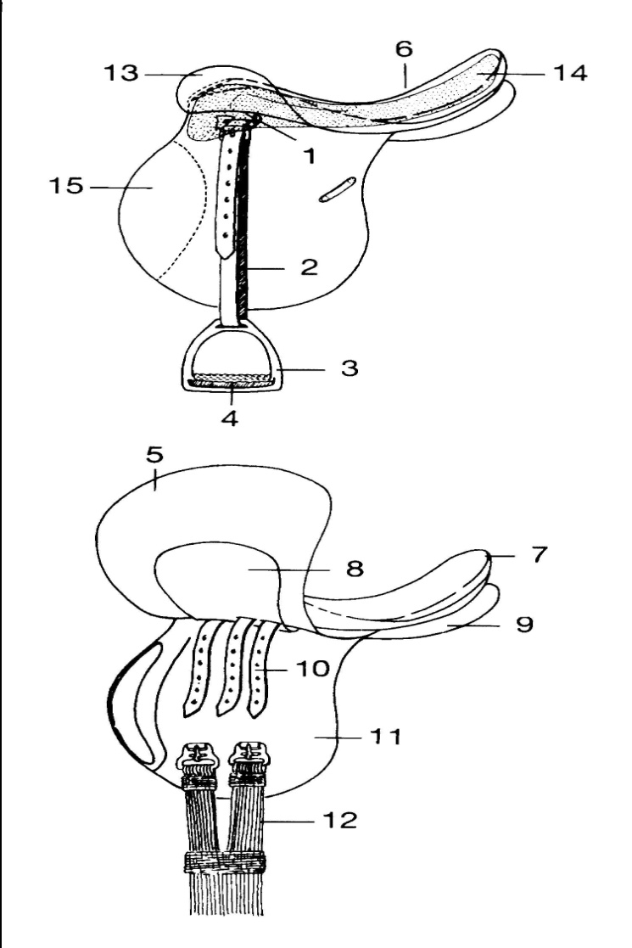

39. Описание на юздечката
1. Надтилен ремък
2. Страничен ремък
3. Подбраден ремък
4. Челен ремък
5. Презносник
6. Подбраден ремък
7. Малка халка на презносника
8. Третзелно удило
9. Повод
10. Ограничители за мартингал

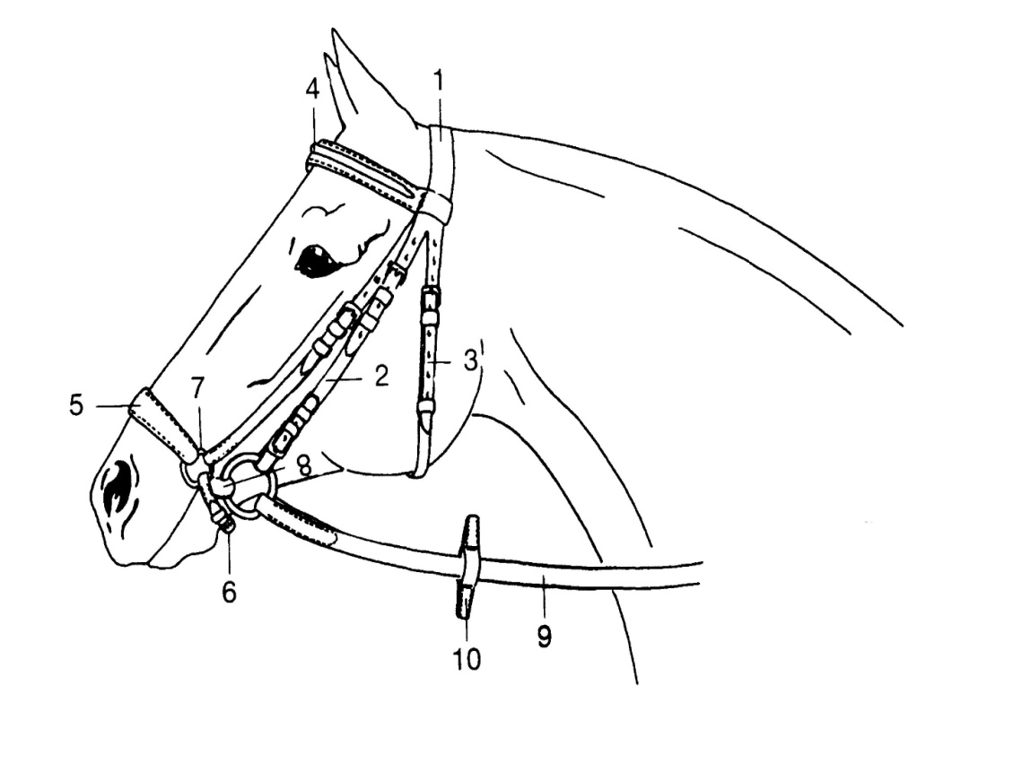
40. Описание на мундщучно удило
1. Мундщук
2. Свободно место за езика (бомбе)
3. Удилен лост
4. Глава на мундщука
5. Горно рамо
6 Долно рамо
7.Халка за повода
8. Отвор за допълнителен мундщучен ремък
9. Кука за цепочката
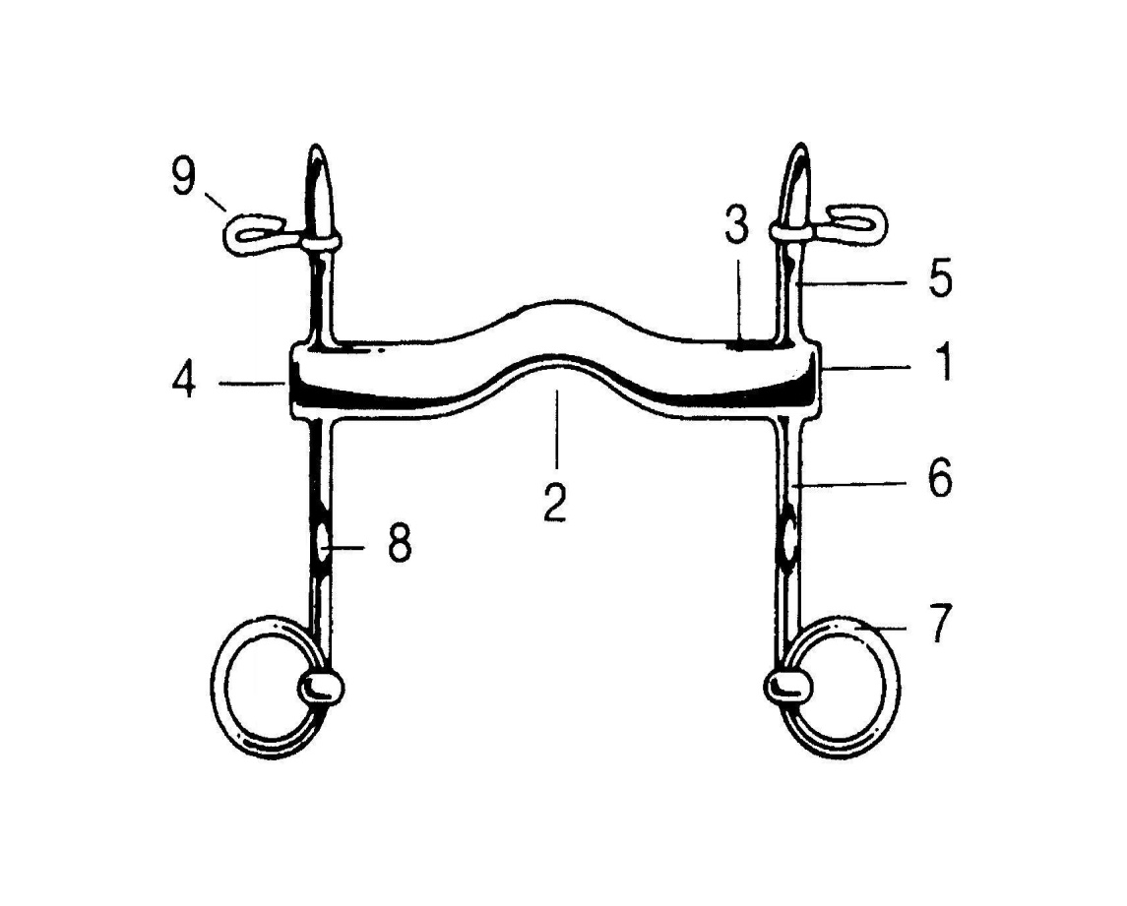

Част III. Кон и правила за безопасност при общуване с конете

Части на коня
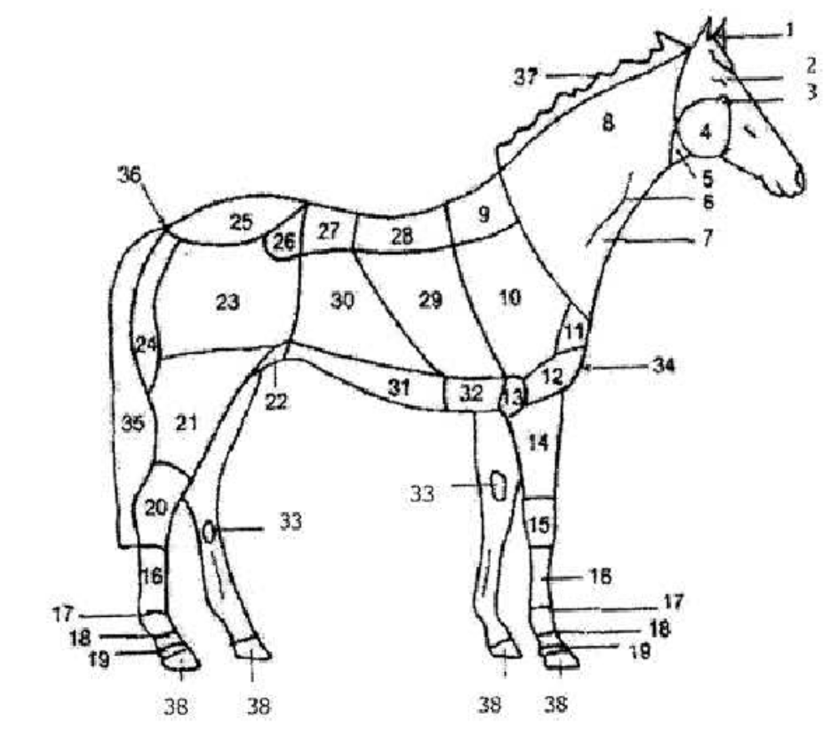
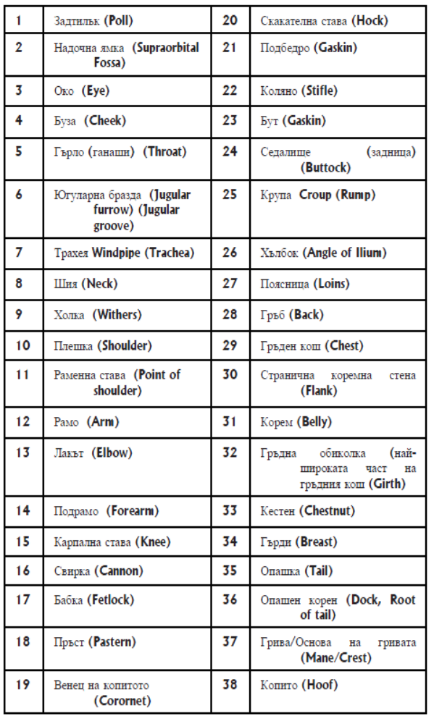

2.Правила за безопасност при работа с коня
2.1 Влизане при коня
Отговор: задължително преди влизане при коня с глас се предупреждава коня, че искаме да влезем при него

  - Маркировка на коне, които хапят или ритат
На конете които ритат се поставя червен конец на опашката, a на които хапят на гривата

  - Възсядането, слизането, седлаенето, разседлаването и воденето на коня се извършва от ляво
Водене на коня
1. Воденето на коня става с дясна ръка, лявата му страна. Водещата ръка държи двата повода близко до оглавника. Свободната ръка може да гали шията на коня
2. Поводът се държи с водещата ръка скатан така, че да не провисва и да не се влачи или застъпва от коня или ездача.
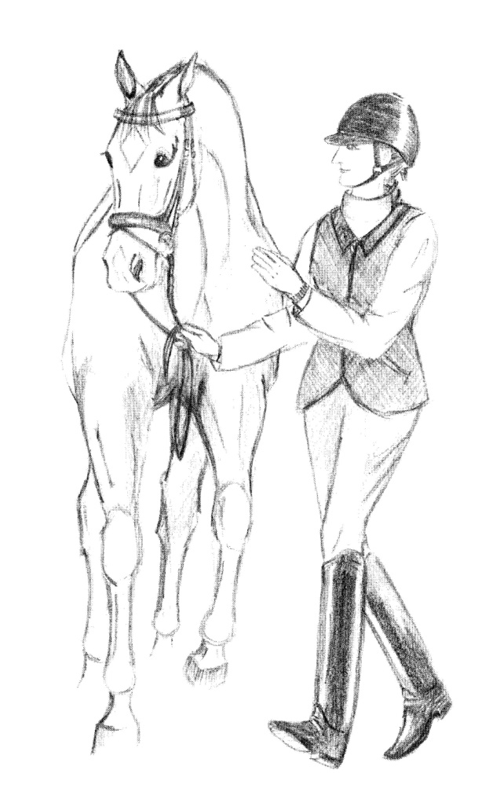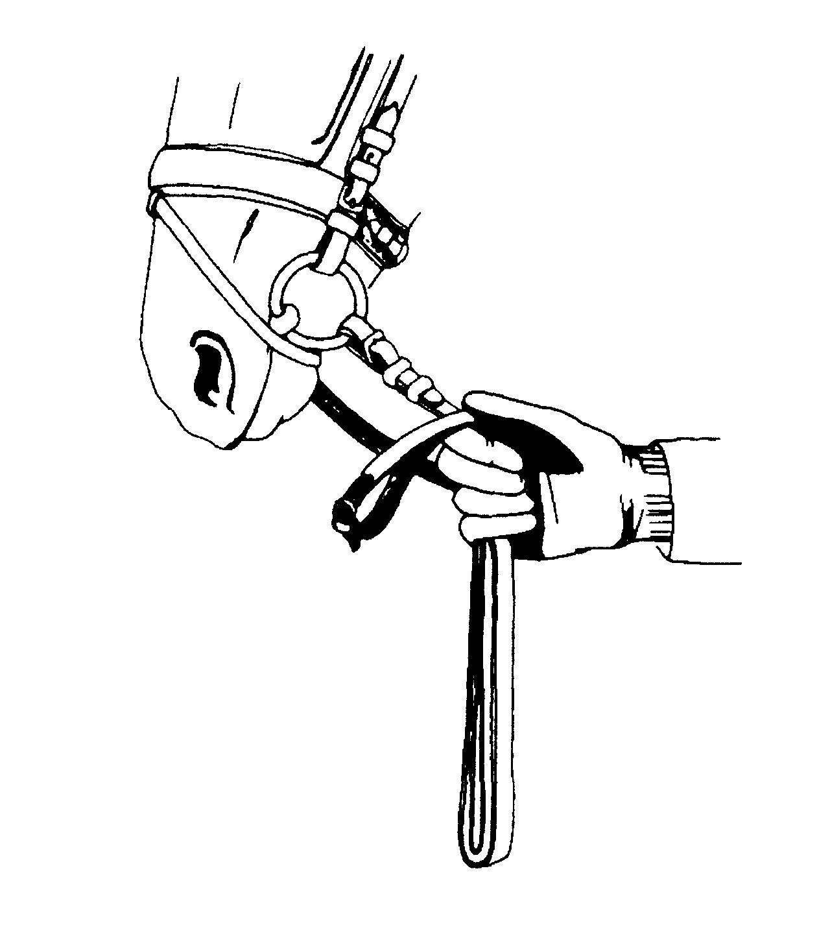

  - Тоалетни принадлежности
Отговор: четка, чесало, копитно ножче, суконка (вълнен парцал), дървен гребен или четка за грива и опашка, копитна смазка

- Хранене
Храненето трябва да става по едно и също време в денонощието, определено с режима на конюшнята. Всички коне в конюшнята се хранят едновременно, за да не се дразнят.
Коня приема два вида храна – концентриран фураж и груб фураж. Концентриран фураж : овес, ечемик, царевица, гранули, мюсле и др. Груб фураж: ливадно сено, люцерна, слама и др.
По-голяма част от денонощната норма на грубия фураж трябва да се дава при вечерното хранене (40-45 %), за да има достатъчно време за преработване през нощта.
При сухите груби фуражи е добре преди хранене същите да се навлажнят с вода.
Дневна дажба за концентриран фураж – 4 до 7 kg. Дневна дажба за груб фураж – 6 до 10 kg. Количеството зависи от живото тегло на коня, от дневното физическо натоварване и здравословното му състояние. Концентрирания фураж се дава 2-3 пъти в денонощието (сутрин, обяд и вечер), а грубия 4- 5 пъти.
Преди всяко хранене е необходимо да се прегледа фуража за наличие на плесени (мухъл), татул, трева чемерика, тръни, твърди предмети – камъчета, пирони и др.

- Защитни средства за коня
а - Гамаши за предни крака, цялостно покритие, закопчават се от външната страна
b - Преден гамаш, отворен отпред с защита само на сухожилието от задната страна;
с - Камбани за защита на копитото. Поставят се с разтягане.
d - Протектор за коляно, закопчава се отзад;
е - Протектор за скакателната става, за задни крака
g - Дебел мек протектор за бабкова става
f - Гамаши за „Поло”
h - Обувка за копито
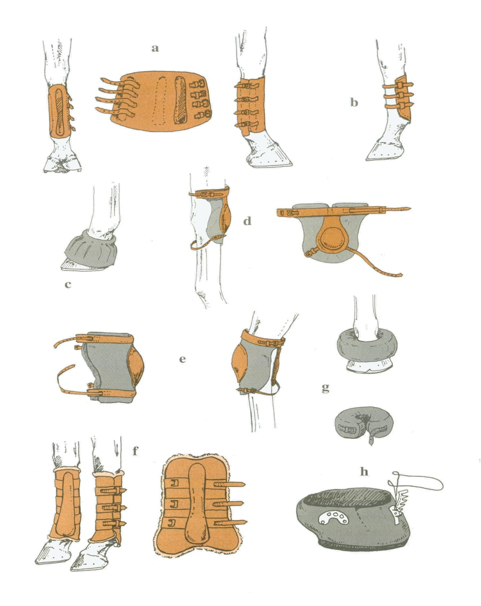

- Основни цветове на коня (характеристики на цветовете)
Черен (Black): Черният пигмент е основен по космената покривка на тялото, крайниците, гривата и опашката, без да се наблюдават шарки различни от бели петна.

Кафяв (Brown):
Космената покривка е смесица от черен и кафяв пигмент, а дисталните части на крайниците, гривата и опашката са черни;

Кестеняв (Bay):
Нюансите на кестенявият цвят варират значително от тъмно-червеникав цвят почти кафяв до жълтеникав цвят, почти алест, но може да се разграничи от алестия цвят по това, че при кестенявия цвят гривата и опашката са черни, и почти винаги има черно по крайниците и по връхчетата на ушите.

Алест (Chestnut):
Като алест цвят се определя всеки нюанс на червеното, но ако няма черно, както при кестенявия цвят. Варира от златисто до тъмночервено. Има много вариации при този цвят подобна на различните нюанси, които
може да има монетата.

Сив (Grey):
Когато космената покривка на тялото е разнообразна мозайка от черни и бели косми с черна кожа. С възрастта космената покривка изсветлява. Чисто бялото е изключение.

Други: Апалуза (Appaloosa), Кремав (Cream), Паломино (Palomino), Изабела (Dun), Шарен на черни петна (Piebald), Шарен на петна, различни от черно (разноцветни петна) (Skewbald)

7. ТИПОВЕ НЕРВНА ДЕЙНОСТ ПРИ КОНЕТЕ. Колко типа нервна дейност познавате при конете. Кой тип е най-подходящ за спортен кон ?
Отговор: Срещат се четири типа: идеален (сангвиничен), спокоен (флегматичен, неуравновесен (холеричен) и слаб (меланхоличен) Най-подходящ е идеалния (сангвиничния)тип.

